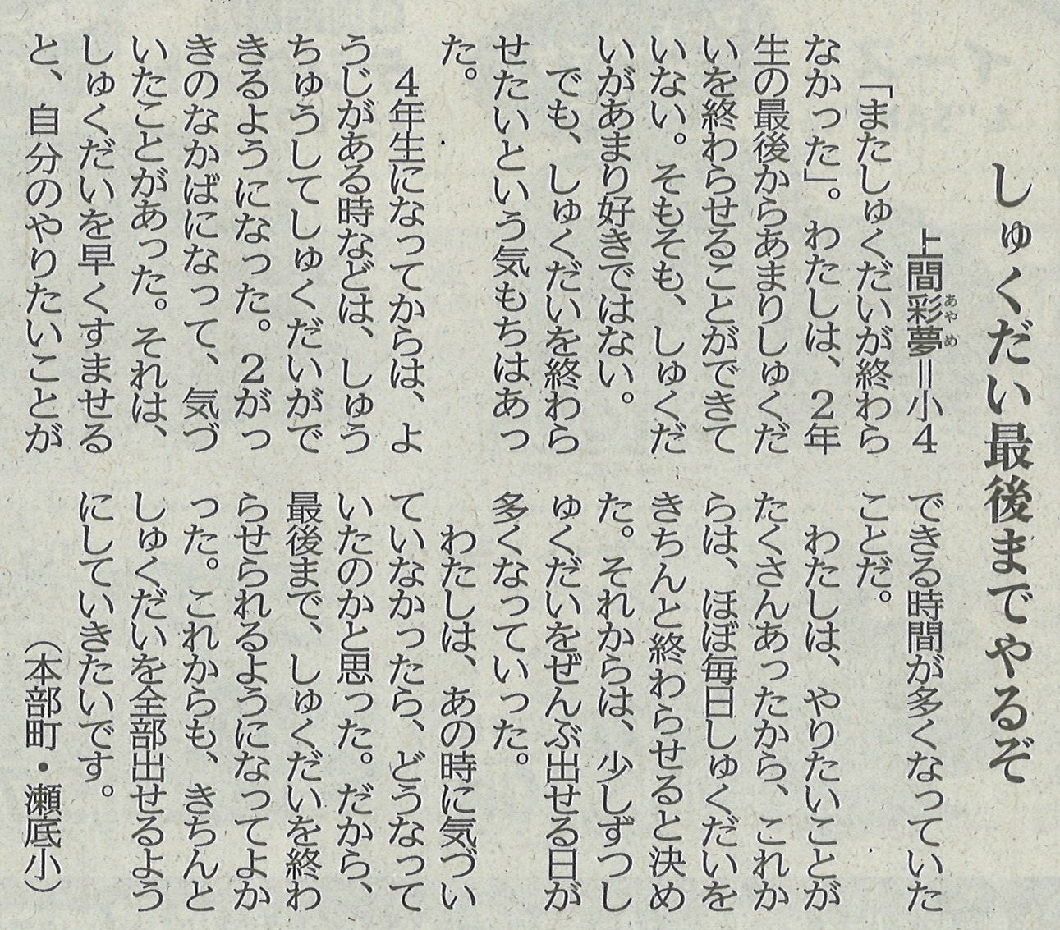
【沖縄タイムス 2023年3月8日（水）掲載】

